Сегодня глава управы района Теплый Стан Роман Геннадьевич Рябченко встретился с жителями района по адресу: ул. Теплый Стан, д.15, к.2.
25.06.2024
Сегодня глава управы района Теплый Стан Роман Геннадьевич Рябченко встретился с жителями района по адресу: ул. Теплый Стан, д.15, к.2.
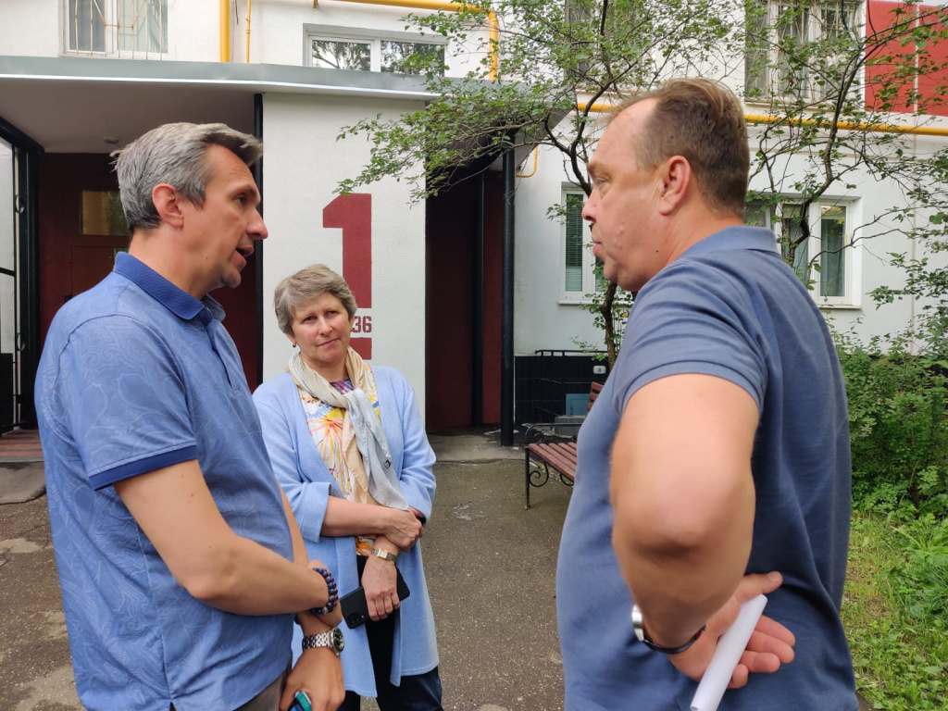
На встрече обсуждались вопросы благоустройства близлежащей территории, включая обустройство газонов, опиловку деревьев и другие аспекты улучшения района.

Были высказаны ценные идеи и предложения, которые будут учтены при планировании дальнейших работ.

Адрес страницы: http://teplystan.mos.ru/social-services/detail/12444987.html
Управа района Теплый Стан города Москвы

